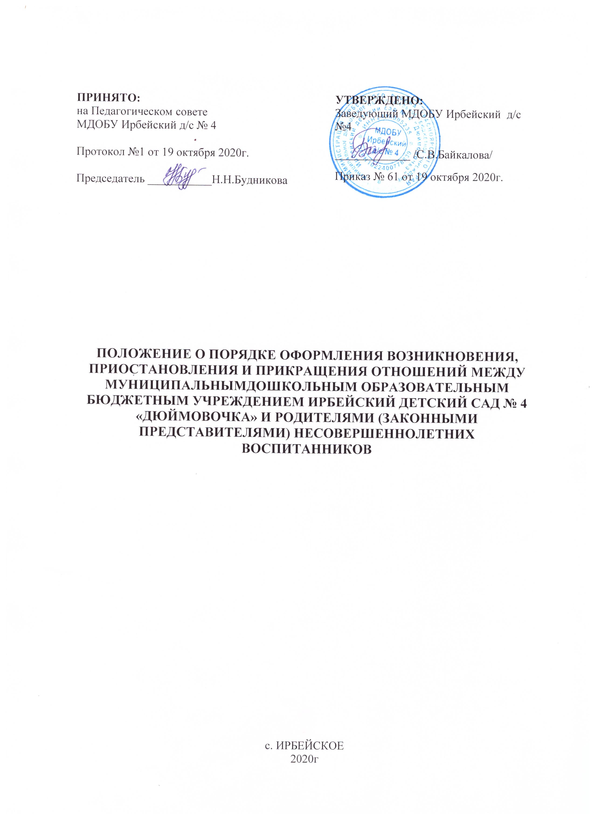

1. Общие положения
1.1. Данное Положение разработано для Муниципального дошкольного образовательного бюджетного учреждения Ирбейский детский сад № 4 «Дюймовочка» (далее- образовательная организация), структурного подразделения и филиалов образовательной организации:
- Муниципальное дошкольное образовательное бюджетное учреждение Ирбейский детский сад № 4 «Дюймовочка» – Ирбейский детский сад «Золотой ключик»
-Муниципальное дошкольное образовательное бюджетное учреждение Ирбейский детский сад № 4 «Дюймовочка» – Чухломинский детский сад;
-Муниципальное дошкольное образовательное бюджетное учреждение Ирбейский детский сад № 4 «Дюймовочка» – Маловский детский сад;
-Муниципальное дошкольное образовательное бюджетное учреждение Ирбейский детский сад № 4 «Дюймовочка» – Стрелковский детский сад в соответствии с Федеральным законом № 273-ФЗ от 29.12.2012 «Об образовании в Российской Федерации» с изменениями от 8 декабря 2020 года, Федеральным Законом «Об основных гарантиях прав ребенка в Российской Федерации» от 24.07.1998г. № 124-ФЗ с изменениями от 31 июля 2020 года, Приказом Министерства просвещения Российской Федерации от 31 июля 2020 года №373 «Об утверждении Порядка организации и осуществления образовательной деятельности по основным общеобразовательным программам — образовательным программам дошкольного образования», Приказом Министерства просвещения Российской Федерации от 15 мая 2020 года №236 «Об утверждении Порядка приема на обучение по образовательным программам дошкольного образования» (с изменениями на 8 сентября 2020 года), Приказом Минобрнауки России от 28.12.2015г. № 1527 «Об утверждении Порядка и условий осуществления перевода обучающихся из одной организации, осуществляющей образовательную деятельность по образовательным программам дошкольного образования, в другие организации, осуществляющие образовательную деятельность по образовательным программам соответствующих уровня и направленности» (с изменениями на 25 июня 2020 года), а также Уставом образовательной организации и другими нормативными правовыми актами Российской Федерации, регламентирующими деятельность организаций, осуществляющих образовательную деятельность.
1.2. Положение регламентирует порядок оформления возникновения, приостановления и прекращения отношений между образовательной организацией и родителями (законными представителями) несовершеннолетних воспитанников.
1.3. Образовательные отношения — совокупность общественных отношений по реализации права граждан на образование, целью которых является освоение воспитанниками содержания реализуемых в образовательной организации образовательных программ дошкольного образования.
1.4. Участники образовательных отношений — воспитанники, родители (законные представители) несовершеннолетних воспитанников, педагогические работники образовательной организации, осуществляющие образовательную деятельность.

2. Возникновение образовательных отношений
2.1. Основанием возникновения образовательных отношений является приказ заведующего образовательной организации о приеме ребенка в образовательную организацию.
2.2. В случае приема на обучение по образовательным программам дошкольного образования или за счёт средств физических и (или) юридических лиц изданию приказа о приёме лица на обучение в образовательную организацию предшествует заключение договора об образовании.
2.3. Возникновение образовательных отношений в связи с приемом лица в образовательную организацию на обучение по образовательным программам дошкольного образования оформляется в соответствии с законодательством Российской Федерации и Положением о порядке приема, перевода, отчисления и восстановления воспитанников образовательной организации , утвержденными приказом заведующего образовательной организации.
2.4. Права и обязанности воспитанника, предусмотренные законодательством об образовании и локальным нормативным актом образовательной организации, возникают у лица, принятого на обучение, с даты зачисления в образовательную организацию.
2.5. При приеме в образовательную организацию заведующий обязан ознакомить родителей (законных представителей) с Уставом, лицензией на право осуществления образовательной деятельности, образовательными программами, реализуемыми в образовательной организации и другими документами, регламентирующими организацию образовательных отношений.
2.6. Факт ознакомления родителей (законных представителей) ребенка, в том числе через официальный сайт образовательной организации, с указанными документами фиксируется в заявлении о приеме в образовательную организацию и заверяется личной подписью родителей (законных представителей) ребенка.
2.7. Подписью родителей (законных представителей) ребенка фиксируется также согласие на обработку их персональных данных и персональных данных ребенка в порядке, установленном законодательством Российской Федерации. Родители (законные представители) имеют право выразить свое согласие или несогласие на размещение фото- и видеоматериалов, комментариев и т.п., с информацией по организации образовательной деятельности с участием их ребенка, не противоречащим действующему законодательству, на официальном сайте образовательной организации, в СМИ и т.п.
2.8. Прием в образовательную организацию осуществляется в течение всего календарного года при наличии свободных мест.

3. Договор об образовании
3.1. Между образовательной организации в лице заведующего (либо лице, его замещающем) и родителями (законными представителями) несовершеннолетнего воспитанника может заключаться договор об образовании. В обязательном порядке договор об образовании заключается при приеме на обучение за счет средств физического и (или) юридического лица (далее – договор об оказании платных образовательных услуг). Заключение договора об образовании (Договора об оказании платных образовательных услуг) предшествует изданию приказа о приеме ребенка для обучения в образовательной организации.
3.2. Договор об образовании (договор об оказании платных образовательных услуг) заключается в письменной форме в двух экземплярах, один из которых находится в детском саду, другой передается родителям (законным представителям) несовершеннолетнего лица.
3.3. В договоре об образовании указываются основные характеристики предоставляемого образования (образовательной услуги), в том числе вид, уровень и (или) направленность дополнительной образовательной программы (часть образовательной программы определенного уровня, вида и направленности), форма получения образования и форма обучения, срок освоения образовательной программы (продолжительность обучения), права, обязанности и ответственность сторон.
3.4. В договоре об оказании платных образовательных услуг указываются полная стоимость платных образовательных услуг и порядок их оплаты. Увеличение стоимости платных образовательных услуг после заключения такого договора не допускается.
3.5. Сведения, указанные в договоре об оказании платных образовательных услуг, должны соответствовать информации, размещенной на официальном сайте детского сада в сети Интернет на дату заключения договора.
3.6. Договор об образовании не может содержать условий, ограничивающих права или снижающих уровень гарантий воспитанников, по сравнению с установленными законодательством об образовании. Если условия, ограничивающие права поступающих и воспитанников или снижающие уровень предоставления им гарантий, включены в договор, то такие условия не подлежат применению.
3.7. В договоре указывается срок его действия.
3.8. Ответственность за неисполнение или ненадлежащее исполнение обязательств по договору стороны несут в порядке, установленном действующим законодательством.
3.9. Форма договора об образовании устанавливается образовательной организацией.

4. Прием на обучение в образовательную организацию
4.1. Прием на обучение в образовательную организацию регламентируется Положением о порядке приема, перевода, отчисления и восстановления воспитанников образовательной организации .
4.2. Прием на обучение за счет средств физического и (или) юридического лица в образовательной организации регламентируется Положением об оказании платных образовательных услуг в образовательной организации.

5. Изменение образовательных отношений
5.1. Образовательные отношения изменяются в случае изменений условий получения воспитанниками образования по конкретной основной или дополнительной образовательной программе дошкольного образования, повлекшего за собой изменение взаимных прав и обязанностей воспитанника, родителей (законных представителей) и образовательной организации.
5.2. Образовательные отношения могут быть изменены как по инициативе несовершеннолетнего воспитанника по их заявлению в письменной форме, так и по инициативе образовательной организации.
5.3. Решение об изменении формы получения образования или формы обучения детей-сирот и детей, оставшихся без попечения родителей, принимается с согласия органа опеки и попечительства. Источник: https://ohrana-tryda.com/node/4034
5.4. Основанием для изменения образовательных отношений является приказ, изданный заведующим образовательной организации или уполномоченным им лицом.
5.5. Если с родителями (законными представителями) воспитанника заключен договор об образовании, приказ издается на основании внесения соответствующих изменений в такой договор. Изменения, внесенные в договор, вступают в силу после издания приказа заведующего образовательной организацией об изменении образовательных отношений или с иной указанной в нем даты.

6. Приостановление образовательных отношений
6.1 Образовательные отношения могут быть приостановлены в случае отсутствия воспитанника на занятиях по следующим причинам:
- продолжительная болезнь;
- длительное медицинское обследование или болезнь воспитанника;
- иные семейные обстоятельства;
- по инициативе образовательной организации (карантина, проведения ремонтных работ).
6.2 Приостановление отношений по инициативе родителей (законных представителей) возникают на основании их личного заявления. Форма заявления о приостановлении образовательных отношений разрабатывается в детском саду (Приложение 1) и размещается на официальном сайте образовательной организации в сети «Интернет». Приостановление образовательных отношений оформляется приказом заведующего образовательной организацией.
6.3. Родители (законные представители) воспитанника для сохранения места в образовательной организации должны предоставить документы, подтверждающие отсутствие воспитанника по уважительным причинам.
6.4. Основанием для приостановления образовательных отношений по инициативе образовательной организации является приказ заведующего образовательной организации или уполномоченным им лицом.

7. Прекращение образовательных отношений
7.1. Образовательные отношения между образовательной организацией и родителями (законными представителями) несовершеннолетнего могут быть прекращены в следующих случаях:
- в связи с получением дошкольного образования (завершением обучения);
- по инициативе родителей (законных представителей) воспитанника, в том числе в случае перевода воспитанника для продолжения освоения образовательной программы, в другую организацию, осуществляющую образовательную деятельность;
- по обстоятельствам, не зависящим от воли воспитанника или родителей (законных представителей) или образовательной организации, в том числе в случае ликвидации образовательной организации.
7.2. Досрочное прекращение образовательных отношений по инициативе родителей (законных представителей) воспитанника не влечет за собой возникновение каких-либо дополнительных, в том числе материальных, обязательств перед образовательной организацией.
7.3. Основанием для прекращения образовательных отношений является приказ заведующего образовательной организацией об отчислении или переводе воспитанника.
7.4. Права и обязанности воспитанника, предусмотренные действующим законодательством и локальными нормативными актами образовательной организации, прекращаются с даты его отчисления.
7.5. Решение об отчислении детей-сирот и детей, оставшихся без попечения родителей, принимается с согласия комиссии по делам несовершеннолетних и защите их прав и органа опеки и попечительства.
7.6. Если с родителями (законными представителями) несовершеннолетнего воспитанника заключен договор об оказании платных образовательных услуг, при досрочном прекращении образовательных отношений такой договор расторгается на основании приказа об отчислении воспитанника из образовательной организации.
7.7. Основания и порядок отчисления воспитанника из образовательной организации регламентируется Положением о порядке приема, перевода, отчисления и восстановления воспитанников образовательной организации .
7.8. Образовательная организация в случае досрочного прекращения образовательных отношений по основаниям, не зависящим от воли организации, осуществляющей образовательную деятельность, обязано обеспечить перевод воспитанников в другие организации, осуществляющие образовательную деятельность и исполнить иные обязательства, предусмотренные договором об образовании.
7.9. В случае прекращения деятельности образовательной организации, а также в случае аннулирования у нее лицензии на право осуществления образовательной деятельности, учредитель образовательной организации обеспечивает перевод воспитанников с согласия родителей (законных представителей) в другие образовательные организации, реализующие соответствующие образовательные программы.

8. Заключительные положения
8.1. Настоящее Положение о порядке оформления образовательных отношений является локальным нормативным актом образовательной организации, принимается на Педагогическом совете и утверждается (либо вводится в действие) приказом заведующего образовательной организацией.
8.2. Все изменения и дополнения, вносимые в настоящее Положение, оформляются в письменной форме в соответствии действующим законодательством Российской Федерации.
8.3. Положение принимается на неопределенный срок. Изменения и дополнения к Положению принимаются в порядке, предусмотренном п.8.1. настоящего Положения.
8.4. После принятия Положения (или изменений и дополнений отдельных пунктов и разделов) в новой редакции предыдущая редакция автоматически утрачивает силу.
Приложение 1

Заведующему __________________________
_______________________________________
(наименование дошкольного образовательного учреждения)
От ______________________________
(фамилия, имя, отчество),
Паспорт серии ____ №
Зарегистрирован по адресу _______________
_______________________________________

ЗАЯВЛЕНИЕ

Я, ___________________________________(ФИО), являясь законным представителем несовершеннолетнего _______________(ФИО воспитанника), прошу приостановить образовательные отношения между ______________________________________(наименование дошкольного образовательного учреждения) и воспитанником ______________________________ в связи с ____________________________________________________________________________
на срок ________________________.

Дата Подпись, расшифровка подписи

